**Лекции для домашней, практической работы, внеклассного чтения.**

**Учитель истории, обществознания: Максимова Ю.М.**

**Тема: «Древняя Греция (Эллада).  
Основные периоды др.Греции»**

Древняя Греция (Эллада) — античная греческая цивилизация на юго-востоке Европы, наивысший расцвет которой пришёлся на V—IV вв. до н. э. — период, получивший в её истории название классического. В культуре Древней Греции лежат истоки современной европейской цивилизации.

В исторической науке принято выделять следующие этапы истории Древней Греции:

Крито-микенский (конец III—II тыс. до н. э.). [Эгейская цивилизация](https://uchitel.pro/%D1%8D%D0%B3%D0%B5%D0%B9%D1%81%D0%BA%D0%B0%D1%8F-%D1%86%D0%B8%D0%B2%D0%B8%D0%BB%D0%B8%D0%B7%D0%B0%D1%86%D0%B8%D1%8F/) (Минойская и Микенская цивилизации). Возникновение первых государственных образований. Развитие мореплавания. Установление торговых и дипломатических контактов с цивилизациями Древнего Востока. Возникновение оригинальной письменности. Для Крита и материковой Греции на этом этапе выделяются различные периоды развития, поскольку на острове Крит, где в то время проживало негреческое население, государственность сложилась раньше, чем в Балканской Греции, подвергшейся в конце III тысячелетия до н. э. завоеванию греков-ахейцев.

[Полисный период](https://uchitel.pro/%D0%BF%D0%BE%D0%BB%D0%B8%D1%81%D0%BD%D1%8B%D0%B9-%D0%BF%D0%B5%D1%80%D0%B8%D0%BE%D0%B4/) (XI—IV вв. до н. э.). Этническая консолидация греческого мира. Становление, расцвет и кризис полисных структур с демократической и олигархической формами государственности. Высшие культурные и научные достижения древнегреческой цивилизации.

Гомеровский (предполисный) период, «тёмные века» (XI—IX вв. до н. э.). Окончательное разрушение остатков микенской (ахейской) цивилизации, возрождение и господство родоплеменных отношений, их трансформация в раннеклассовые, формирование уникальных предполисных общественных структур.

Архаическая Греция (VIII—VI вв. до н. э.). Формирование полисных структур. Великая греческая колонизация. [Раннегреческие тирании](https://uchitel.pro/%D1%81%D0%BF%D0%B0%D1%80%D1%82%D0%B0/). Этническая консолидация эллинского общества. Внедрение железа во все сферы производства, экономический подъём. Создание основ товарного производства, распространение элементов частной собственности.

Классическая Греция (V—IV вв. до н. э.). Расцвет экономики и культуры греческих полисов. Отражение агрессии персидской мировой державы, подъём национального самосознания. Нарастание конфликта между торгово-ремесленными типами полисов с демократическими формами государственного устройства и отсталыми аграрными полисами с аристократическим устройством, Пелопоннесская война, подорвавшая экономический и политический потенциал Эллады. Начало кризиса полисной системы и потеря независимости в результате македонской агрессии.

[Эллинистический период](https://uchitel.pro/%D1%8D%D0%BB%D0%BB%D0%B8%D0%BD%D0%B8%D0%B7%D0%BC-%D0%B2-%D0%B4%D1%80%D0%B5%D0%B2%D0%BD%D0%B5%D0%B9-%D0%B3%D1%80%D0%B5%D1%86%D0%B8%D0%B8-%D0%B8%D1%82%D0%BE%D0%B3%D0%B8-%D1%8D%D0%BF%D0%BE%D1%85%D0%B8/) (IV—I вв. до н. э.). Кратковременное утверждение мировой державы Александра Македонского. Зарождение, расцвет и распад эллинистической греко-восточной государственности.

Первый эллинистический период (334—281 до н. э.). Походы греко-македонского войска Александра Македонского, краткий период существования его мировой державы и её распад на ряд эллинистических государств.

Второй эллинистический период (281—150 до н. э.). Расцвет греко-восточной государственности, экономики и культуры.

Третий эллинистический период (150—30 до н. э.). Кризис и распад эллинистической государственности.

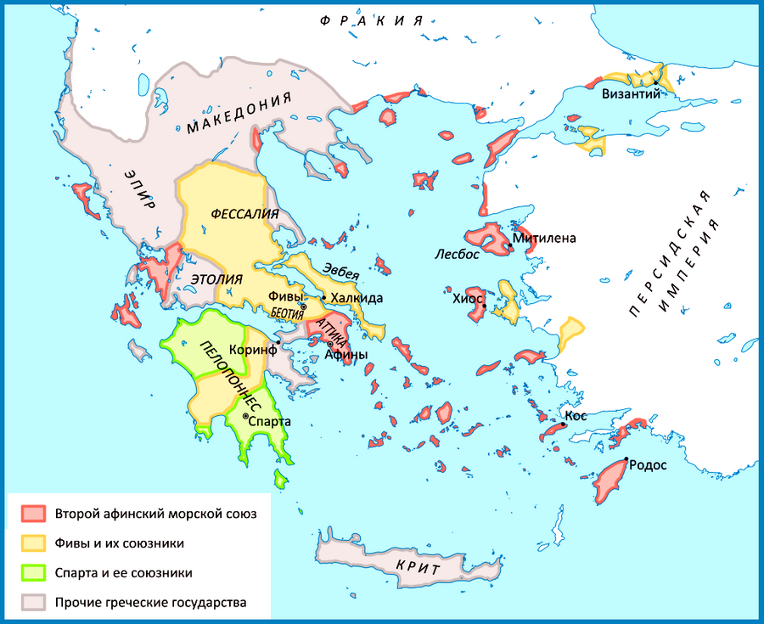

С центром на территории Балканского полуострова, островах Эгейского моря и западном побережье Малой Азии, в ходе колонизации Древняя Греция (Эллада) распространилась в Южной Италии, на острове Сицилия и в Причерноморье. История Древней Греции рассматривается в хронологических рамках с III тысячелетия до н. э. до I века до н. э., когда эллинистические государства потеряли самостоятельность и вошли в состав Древнего Рима. Сами греки и поныне называют свою страну — Эллада, а себя эллинами. Название «Греция» получено ими от римлян.